WLAN安全问题

一、WLAN用户接入过程（CMCC）

（一）认证方式
中国移动WLAN用户认证发生在WLAN终端和AP的关联（Association）之后。
目前，中国移动采用两种认证方式：

帐号/密码认证方式 | Web方式 | Web方式的帐号/密码认证采用流行的Web浏览器作为认证客户端软件，用户不需要安装特定的认证软件
帐号/密码认证方式 | EAP-MD5方式 | EAP-MD5方式的帐号/密码认证需要用户安装支持EAP-MD5认证的客户端软件（该软yi件将集成在中国移动的客户端软件上）
SIM认证方式 | 基于SIM方式的WLAN用户认证需要用户安装特定的认证客户端软件

图1.1给出了中国移动WLAN用户认证模型。
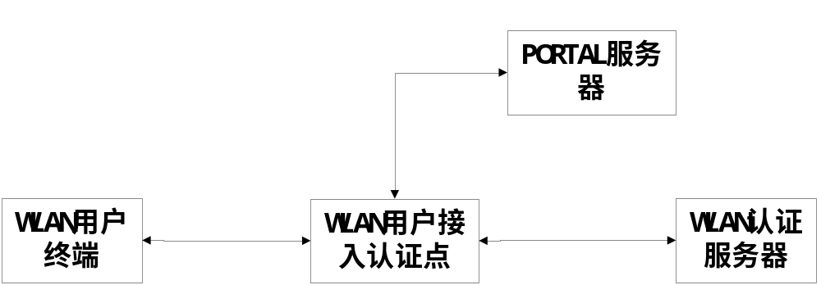图1.1

  - WLAN用户接入认证点
WLAN认证点检查连接用户是否已经通过用户认证，并和后台WLAN认证服务器协同工作完成对WLAN用户的认证。用户通过认证后，WLAN认证点允许用户接入到IP数据网络上。目前，当采用基于802.1x机制的SIM认证方式时，WLAN认证点可以设置在AP或者AC上；当采用基于WEB的帐号/密码认证方式时，WLAN认证点为AC。
  - WLAN认证服务器
WLAN认证服务器包括SIM卡认证服务器和RADIUS用户认证服务器，分别完成基于SIM卡和帐号/密码方式的用户认证。

（二）接入流程（Web方式）
WEB用户接入流程包括DHCP地址分配、强制Portal、认证、中国移动门户网站推送、计费等。用户接入认证方式有两种：CHAP和PAP，其中CHAP方式为必选功能，PAP方式为可选功能。

图1.2为用户上线Chap认证流程
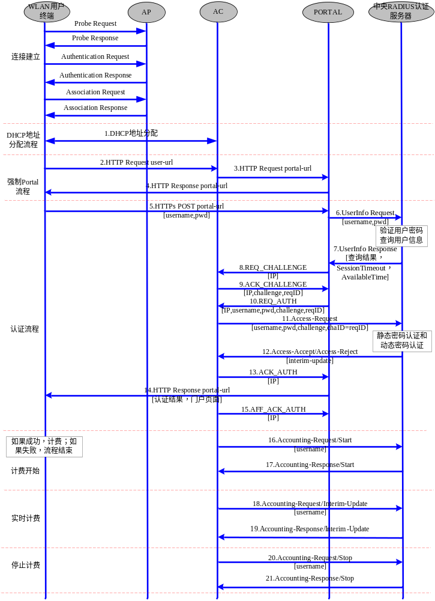
图1.2 用户上线Chap认证流程

图1.3为用户上线Chap认证流程（简洁版）
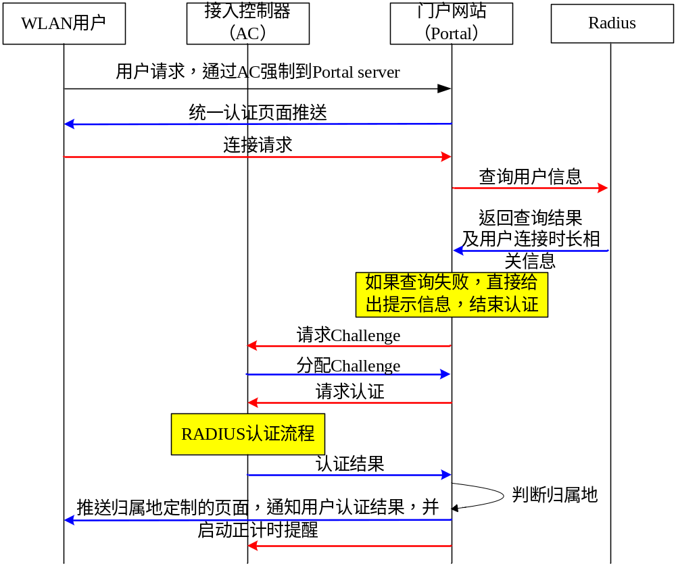
图1.3 用户上线Chap认证流程（简洁版）

- 用户访问网站，经过AC重定向到Portal Server；
（用户—>AC—>Portal）
- Portal server推送统一的认证页面；
（Portal—>用户）
- 用户填入用户名、密码，提交页面，向Portal Server发起连接请求；
（用户—>Portal）
- Portal向Radius发出用户信息查询请求，由Radius验证用户密码、查询用户信息，并向Portal返回查询结果及系统配置的单次连接最大时长、手机用户及卡用户的套餐剩余时长信息；
（Portal—>Radius—>Portal）
- 如果查询失败，Portal结束认证流程，并直接返回提示信息给用户，指导用户开户及正确使用；
（查询失败：Portal—>用户）
- 如果查询成功，Portal Server向AC请求Challenge；
（查询成功：Portal—>AC）
- AC分配Challenge给Portal Server；
（AC—>Portal，发Challenge）
- Portal Server向AC发起认证请求；
（Portal—>AC）
- 而后AC进行RADIUS认证，获得RADIUS认证结果；
（AC—>Radius—>AC）
- AC向Portal Server送认证结果；
（AC—>Portal）
- Portal Server根据编码规则判断帐户的归属地，推送归属地定制的个性化页面，并将认证结果、系统配置的单次连接最大时长、套餐剩余时长、自服务选项填入页面，和门户网站一起推送给客户,同时启动正计时提醒；
（Portal—>AC）
- Portal Server回应确认收到认证结果的报文。

·
·Portal向Radius查询用户信息及Radius响应报文
Portal请求
名称 | 说明 | 数据类型 | 最大长度（字节）
SerialNo | 流水号, 用于匹配输入与输出包 | String | 15
Account | 用户登录帐号 | String | 253
Password | 用户登录密码 | String | 16

Radius响应
名称 | 说明 | 数据类型 | 最大长度（字节）
SerialNo | 同请求的流水号，用于匹配输入与输出包 | String | 15
ReturnCode | 返回结果码  0－密码验证成功  1－用户未开户  2 – 用户状态非正常  3 – 密码不正确  10－包数据格式不正确  20－其他原因 | Int | 2
ErrorDescription | 返回结果码非0时，  对错误/异常的详细描述信息。 | String | 255
SessionTimeout | 系统配置的单次连接最大时长(秒) | int | 8
AvailableTime | 用户可用连接时长（秒） | int | 8

·在Ac和Portal之间，有一次CHAP过程
·用户的认证信息（用户名、密码等）—>Portal—>AC—>Radius
·计费：AC和Radius之间
？
？WLAN用户在通过认证后访问网页，是终端—>AC—>Portal，还是终端—>Portal？
答复：在认证成功后，AC将通转发（如通过路由）终端的请求给目的地。（如新浪）

图1.4为用户上线PAP认证流程（简洁版）

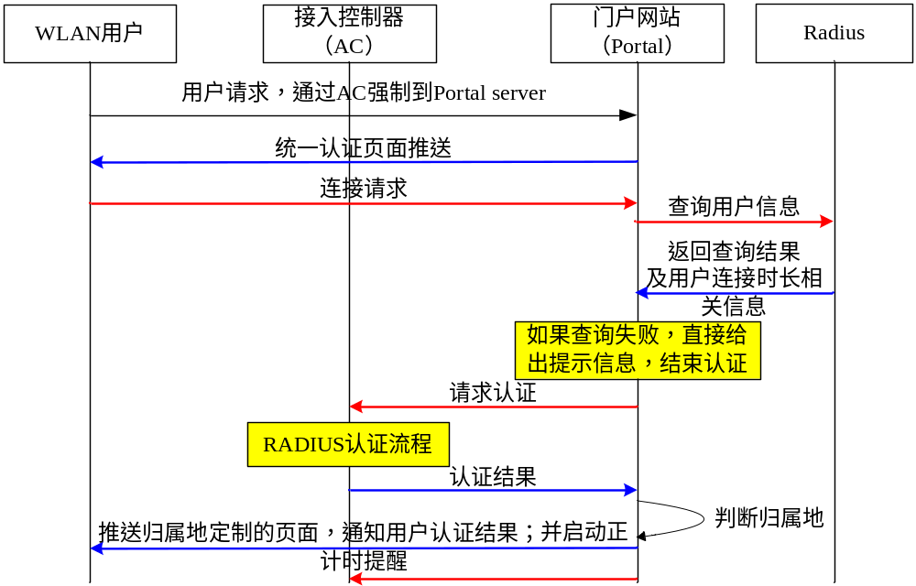
图1.3为用户上线PAP认证流程
？
与CHAP方式相比，少了Challenge，直接进行Radius认证？

（三）用户下线流程（Web方式）
用户上网结束后，可以使用Portal功能通知AC用户下线；当AC侦测到用户下线或者主动切断用户连接时，也能告知Portal。

- 主动下线
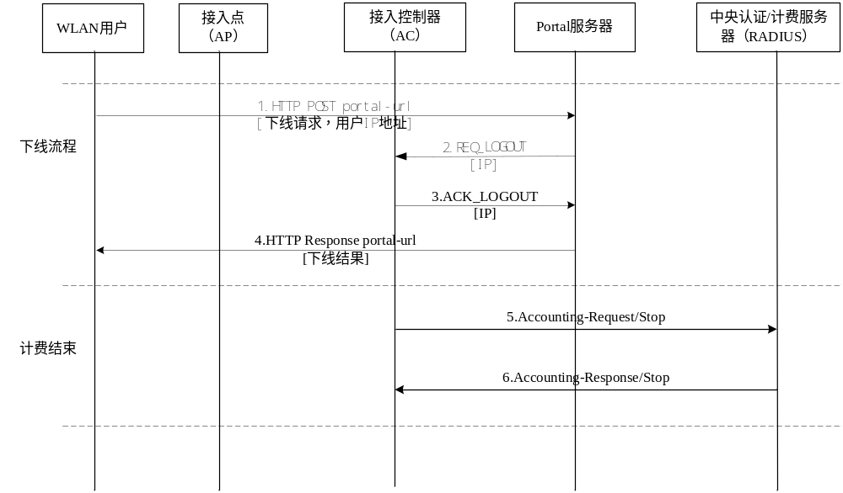
- 异常下线
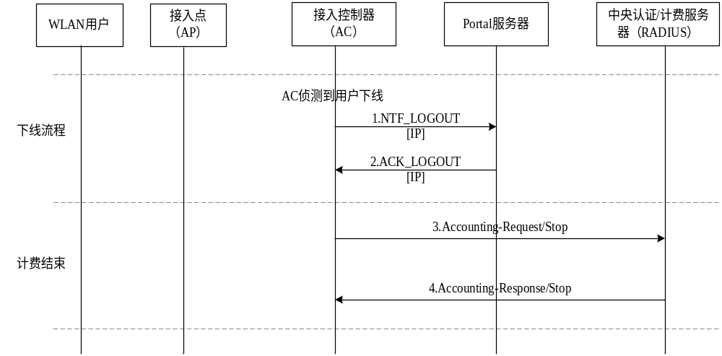
3、强制下线
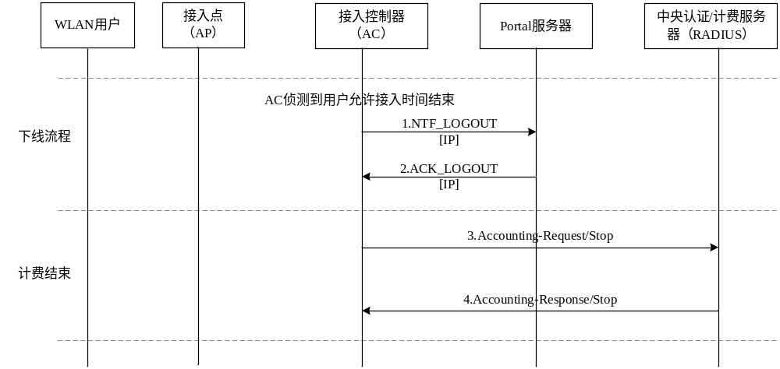

（四）接入流程（SIM方式）

二、WLAN安全需求及防护措施（泛泛讨论）
安全需求 | - WLAN物理设备安全性  因为AP是散布在热点地区的，所以要注意AP设备的保护和丢失问题。  - 信息安全性  主要包括用户认证信息安全和用户数据信息安全。用户认证信息的安全保证了非法用户不能使用合法用户的权利，用户数据信息的安全保证了用户敏感数据如邮件，隐私，电子商务等数据信息的安全。
防护措施 | WLAN物理设备的安全性需要根据WLAN设备的各种特性如机械，电器，温度等需求来决定 WLAN物理设备的安装方式和环境。本节主要讨论WLAN接入系统的信息安全性。  WLAN接入系统的信息安全性可以通过如下措施提供：  - 用户授权和认证  802.11b/g中规定的基于SSID，共享WEP密钥和MAC地址的认证和接入控制不能有效防止非法用户的侵入，所以中国移动采用基于SIM卡或者帐号/密码方式的用户授权和认证防止非法用户侵入CMNET。  - 数据加密  基于802.1x的WLAN接口是空中接口，因此要对数据进行加密，防止用户数据的非法窃取。用户数据的加密包括用户认证信息数据和业务数据的加密。  目前802.1x中主要使用静态的WEP密钥，安全性不高，所以对于基于802.1x SIM认证方式的用户数据将使用动态WEP密钥的生成和分发，即用户在每次的数据会话中使用不同的WEP密钥对数据进行加密；同时未来将能够支持IEEE802.11i规定的安全机制。  - 防止非法AP设备  802.11b/g共享密钥验证使用单向，非相互的身份验证方法，即访问点可以验证用户的身份，但是用户并不能验证访问点的身份。如果一个虚假访问点放置到无线局域网中，它可以非法"劫持"合法用户的信息。  防止非法AP设备的放置首先要加强物理设备的监测和管理，同时还需要WLAN用户终端和AP之间的双向身份认证，双向的身份验证使检测和隔离虚假访问点成为可能。  - 用户隔离  作为公共区域的接入网络，要求热点地区的用户之间必须隔离。用户隔离包括同一AP下用户之间的隔离以及不同AP下网络用户之间的隔离。  - VPN安全隧道  对于敏感数据，包括用户认证信息等，可以使用VPN安全隧道。  - 自动切断用户网络连接  为了防止非法用户恶意占用WLAN网络资源，WLAN接入系统必须能够支持在指定的时间间隔后切断用户的WLAN网络连接。  - 唯一性限制  不允许在同一时间内，用户采用相同的个人用户帐号使用WLAN业务。

三、WLAN的认证体系及加密机制
详见《两种安全标准分析.doc》

四、各种攻击威胁的场景、具体过程、相应的解决方法
详见《WLAN安全威胁分析.doc》

